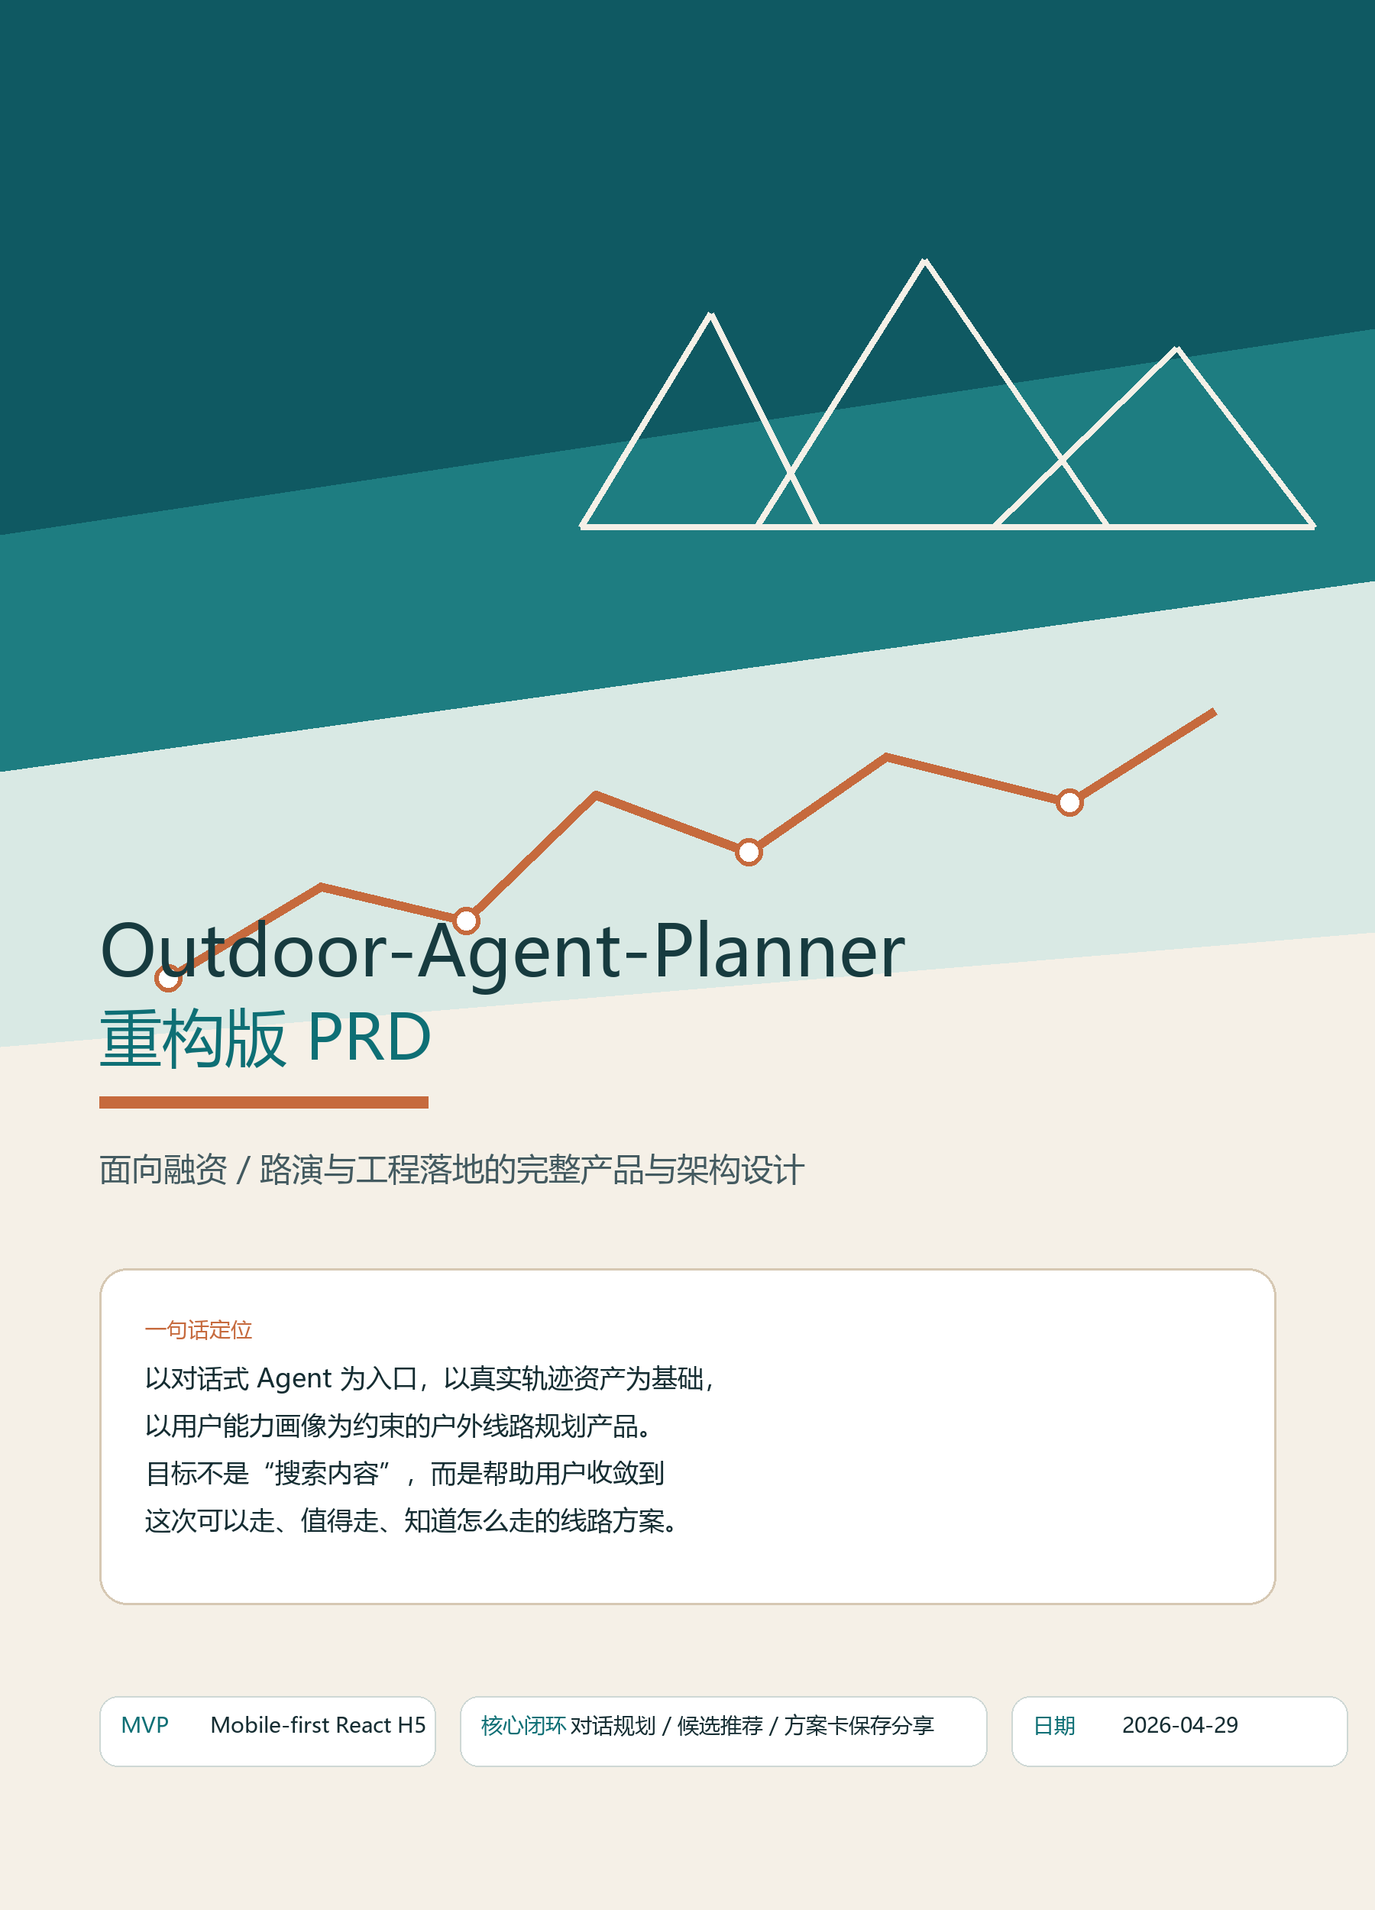

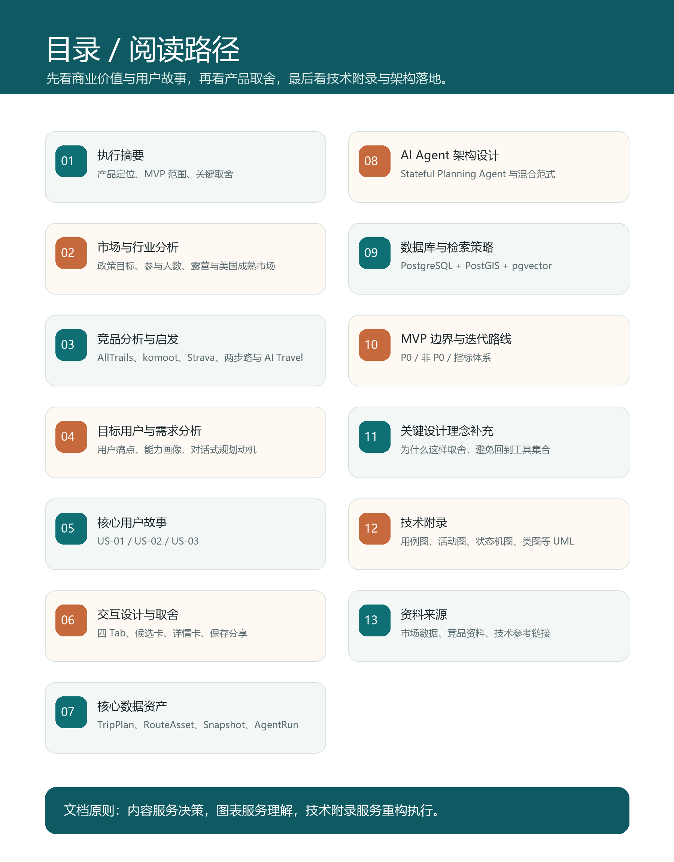

1. 执行摘要
Outdoor-Agent-Planner 的重构方向不是把现有天气、搜索、交通、轨迹等工具页面重新排列，而是把产品重新定义为一个任务驱动的户外规划 Agent。用户的真实目标通常不是“查一个指标”，而是“这个周末我到底去哪、这条线我能不能走、能不能约朋友一起去”。因此，新产品的核心交付物不是聊天记录，也不是普通线路详情，而是基于用户本次规划上下文和真实轨迹资产生成的可决策线路方案。
本 PRD 面向两类读者：一类是融资/路演场景中的业务判断者，需要快速理解市场潜力、用户价值和差异化壁垒；另一类是后续参与重构的产品、设计、后端、前端和 Agent 工程团队，需要明确对象边界、状态设计、模块关系和落地优先级。文档正文保持商业可读性，技术细节集中在后文附录。
第一阶段采用移动端Web端作为用户界面。React H5，而不是小程序或原生 App。这个选择是为了以最短路径验证核心假设：对话 Agent 是否能基于线路库、轨迹解析和能力画像给出真正有用的候选线路。小程序和 App 在分发、分享和行中能力上有长期价值，但会引入备案、审核、地图适配、权限和上架成本，不适合作为 Demo 阶段的产出。
MVP 的价值闭环是：用户通过「智行」表达模糊意图，系统主动理解并抽取出发位置、时间窗口、交通方式、同行者、能力状态、偏好目标等上下文；系统从 RouteAsset 线路资产库中进行混合召回，结合能力画像和轨迹指标筛选候选；再通过交通、天气、外部搜索和证据验证形成三张候选卡片；用户点击任一卡片即可获得个性化线路方案，并可以保存到我的规划或复制分享文本。
关键取舍是放弃强制的“选择线路-确认选择-生成攻略”流程。用户看到详情后直接保存、分享、离开或继续追问，都是有效行为。方案卡本身就是一次价值交付，不把用户锁进线性工作流。

2. 市场与行业分析
中国户外运动正在从小众兴趣进入大众生活方式。政策层面，国家体育总局等部门发布的《户外运动产业发展规划（2022-2025年）》明确提出，到 2025 年户外运动产业总规模超过 3 万亿元。参与层面，公开报道显示，截至 2025 年 4 月初，中国户外运动参与人数已突破 4 亿。供给层面，户外相关企业、步道、露营、冰雪、水上运动等细分场景快速增长。这说明户外不是单点工具市场，而是一个以目的地、线路、装备、交通、内容、社交和安全服务共同构成的复合型场景。
美国市场可作为成熟市场参照。美国 BEA 发布的 2024 年户外休闲经济数据表明，美国户外休闲经济增加值为 6967 亿美元，占当年 GDP 的 2.4%。OIA/Outdoor Foundation 的参与趋势数据显示，美国 2024 年户外参与人数达到 1.811 亿，占 6 岁及以上人口 58.6%。中美数据口径不同，中国的 3 万亿元是产业规模目标，美国 BEA 是 GDP 增加值，因此不能直接比较绝对数值，但可以说明户外运动在成熟市场中具有稳定经济贡献和高参与渗透。
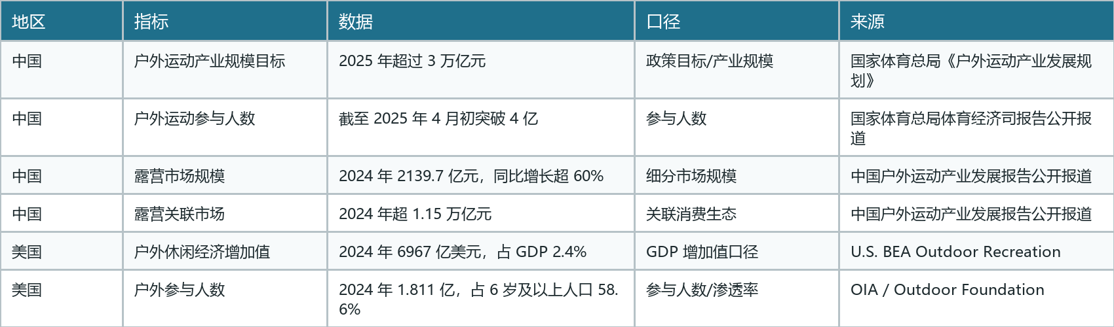
这些数据对产品设计的启发是：市场足够大，但用户真正缺的不是更多内容，而是从内容到决策的桥梁。当前用户经常在小红书、两步路、地图、天气、交通、社群聊天之间反复切换：先看别人推荐，再找轨迹确认。在我们面向大学生群体发放的问卷显示，用户再查交通和近期路况，最后仍然无法判断这条线对自己和同行者是否合适。Outdoor-Agent-Planner 的机会在于把这些碎片整合为一个“从需求直接到轨迹”的智能规划工作区。
商业潜力不只来自规划本身。线路资产和能力画像可以连接装备建议、向导/包车/营地服务、目的地分发、平台认证线路、活动组织、保险和安全服务。但在MVP结果，我们首先专注于核心功能的落地和实现，验证的是推荐质量和用户是否愿意保存、分享、回访这些方案卡。

3. 竞品分析与产品启发
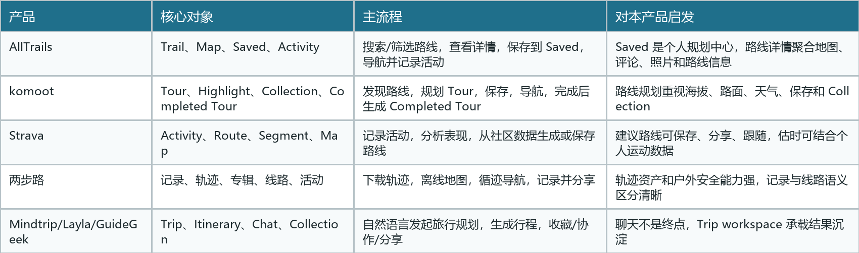
竞品共同说明两点。第一，成熟户外产品都有明确的数据资产对象：Trail、Route、Tour、Activity、Collection 等，而不是把所有东西放在聊天中。第二，保存和分享是户外规划天然行为：用户不是一个人完成决策，而是会把线路发给朋友、群聊或自己保存后反复查看。
我们的差异化不在于做另一个线路库，也不在于做另一个聊天机器人，而在于把 Agent、轨迹资产和能力画像结合：用户可以用自然语言表达“周末想看雪山但别太累”，系统不是做关键词匹配，而是把“雪山”作为体验目标，把“别太累”作为强度约束，把出发地、交通、同行者、历史爬升能力等转化为可计算上下文，再召回真实轨迹并验证可行性。

4. 目标用户与需求分析
目标用户不是极限探险者，而是轻中度户外用户：有出行意愿，也有一定风险意识，但缺乏稳定的信息整合能力和路线判断能力。他们可能知道小红书、两步路、地图和天气工具，但没有足够经验判断“这条线路对我这次是否合适”。
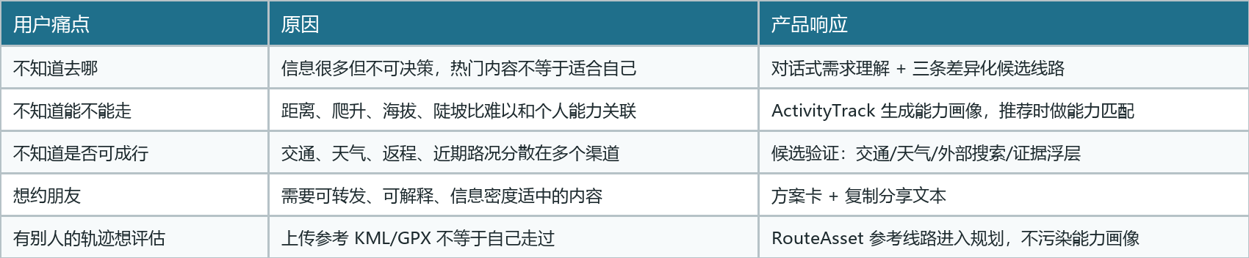
需求分析的核心结论是：产品不应以工具页堆叠为中心，而应以一次 TripPlan 规划任务为中心。用户可以在一个活跃规划中持续补充上下文，也可以多次生成候选和方案卡。保存到我的规划的是从规划中沉淀出来的小卡片，而不是整个聊天日志，也不是普通线路收藏。

5. 产品范围与核心用户故事
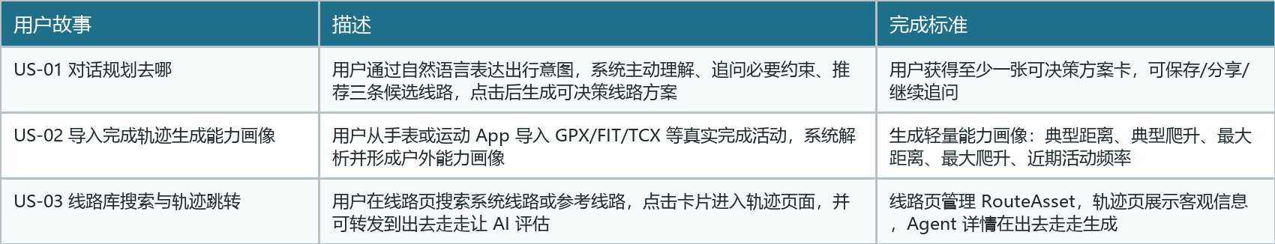
我们的页面主要设置四个主入口：智行、我的规划、线路、个人中心。智行是主入口，不再设置独立聊天页；我的规划承载保存的小卡片和历史规划入口；线路承载系统线路库、用户参考线路、轨迹页跳转；个人中心承载能力画像、导入活动和基础设置。
第一阶段明确做移动端 Web，而不是 PC Web、小程序或 App。设计上采用手机优先的底部 Tab、卡片交互、软键盘适配、微信内置浏览器兼容。技术上仍然使用 React/Vite + FastAPI，后端 API 不绑定 Web，以便后续接入小程序或 App。

6. 核心交互设计与取舍
候选线路列表采用极简卡片，只展示线路名称、优势标签、距离、爬升。这个取舍来自移动端信息密度：列表阶段的目标是让用户快速形成兴趣和比较，而不是一次性读完所有解释。预算、交通、风险、证据、适合原因全部下沉到详情。
详情卡片是核心交付物。它展示距离、爬升、预计用时、难度、适合原因、主要风险、交通可达性、轻量预算区间、自然语言可行性判断、证据摘要和查看依据浮层。证据浮层支持移动端点按展开，不依赖桌面悬浮卡片。
我们放弃显式的“选择-确认-生成攻略”主流程。原因是用户拿到有用结果后可能直接放下手机、截图、发给朋友、复制文本或稍后再回来看。这些行为本身就是价值体现。强迫用户确认选择会把 Agent 产品做成僵硬表单。保存到我的规划是一种隐式选择，但不改变 TripPlan 主状态。
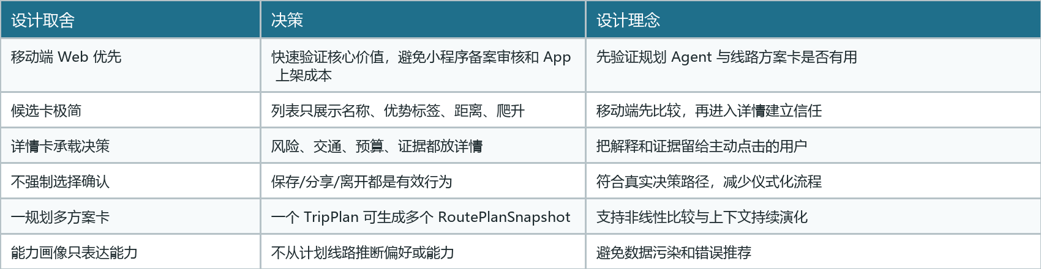

7. 核心数据资产
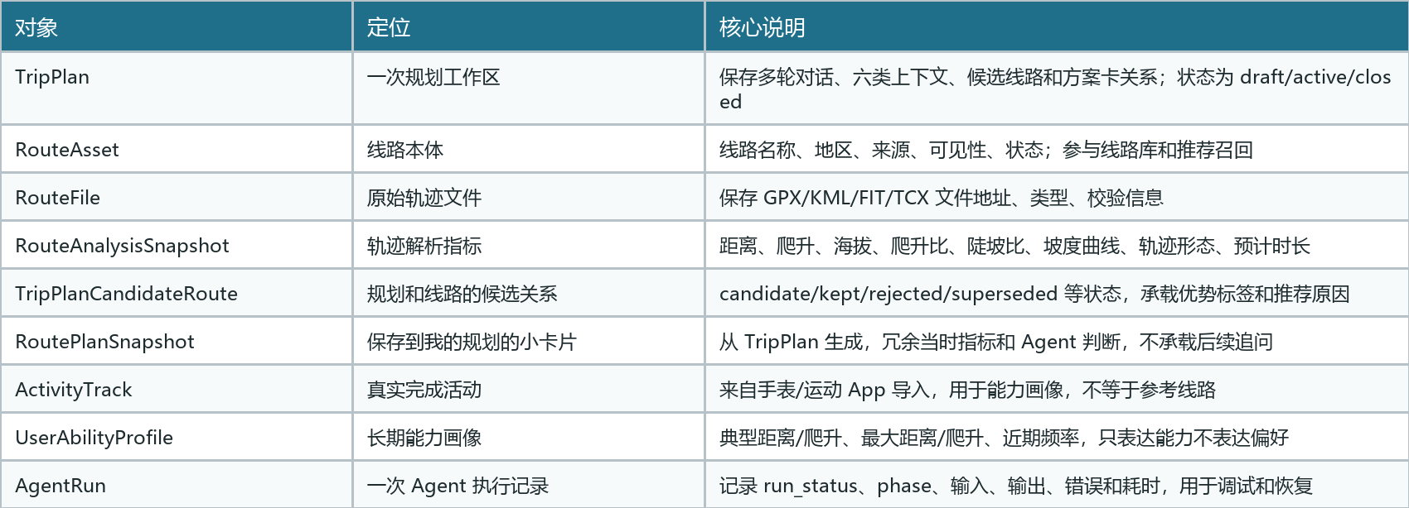

RouteAsset 和 RoutePlanSnapshot 必须分开。RouteAsset 回答“这条线路是什么”，RoutePlanSnapshot 回答“在这次规划语境下，这条线路值不值得去”。同一条乌库楚，对新手、老手、自驾用户、公共交通用户、一日往返或露营用户，会产生完全不同的判断。
RouteAnalysisSnapshot 承载轨迹解析指标，而不是放入 RouteAsset 主表。原因是这些指标来自算法，可以重算、升级和版本化，同时可能在轨迹渲染时候多次调用。例如海拔平滑、陡坡阈值、DEM 修正、坡度曲线和暴露路段识别等指标。这些指标未来都可能变化。

8. AI Agent 架构设计
采用有规划状态智能体架构。外层是任务状态图和图工作流，内层按节点选择不同 Agent 范式。这个设计符合能确定的流程用代码编排，不确定的探索才使用 Agent 自主决策的原则，避免纯 ReAct 带来的不可控成本和输出漂移。
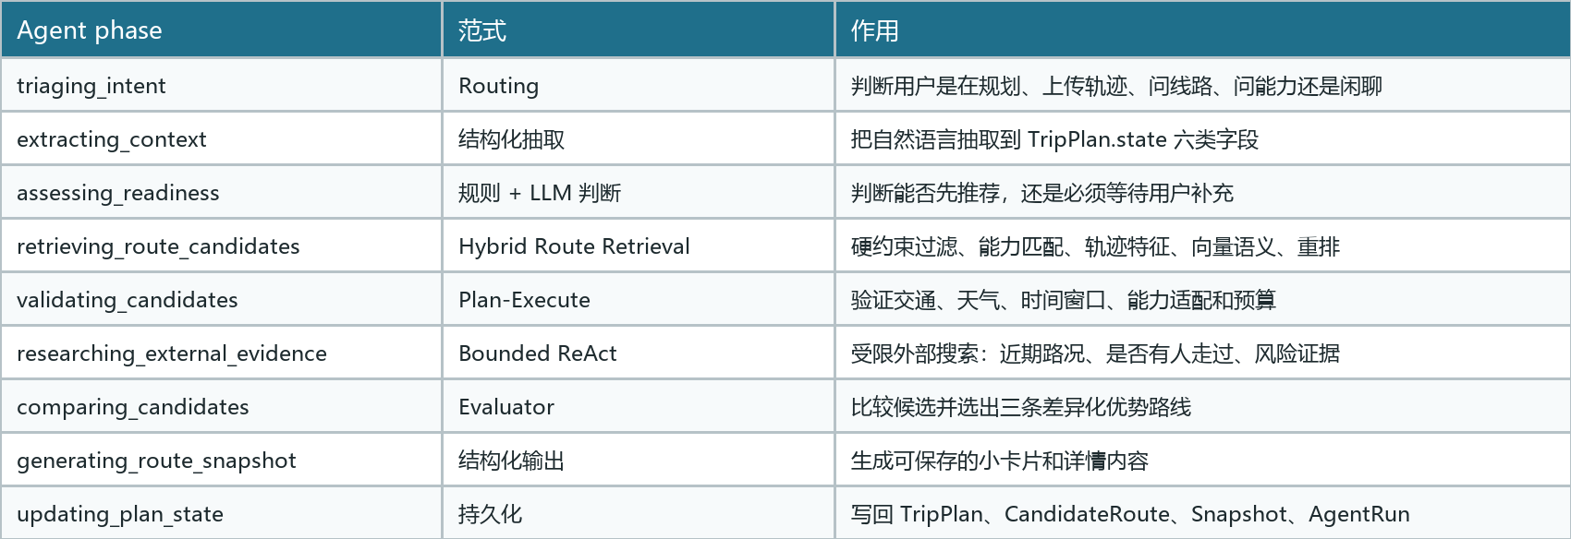
AgentRun.run_status 采用 queued、running、waiting_user、succeeded、partial、failed、cancelled。partial 是搜索/推荐型 Agent 必须保留的状态，因为户外推荐经常出现找到了候选，但外部证据不交通验证失败但仍有初步判断，只找到两条高质量候选，等部分成功情况。系统应诚实标注缺口，而不是在 succeeded 和 failed 之间二选一。
TripPlan.status 则保持三态：draft、active、closed。它只描述规划任务是否形成、是否活跃、是否关闭。候选是否存在、方案是否保存、分享是否发生、Agent 是否失败，都不干扰TripPlan 主状态。

9. 数据库与检索策略
推荐 PostgreSQL + PostGIS + pgvector。选择 PostgreSQL 不是否定 MySQL，而是因为本产品的核心数据天然包含空间、轨迹、JSON 状态和向量检索。PostGIS 提供成熟空间数据类型和空间索引，pgvector 允许在同一个数据库中保存向量并执行近邻检索，JSONB 适合保存 TripPlan.state 这类结构化但会演化的上下文。MVP 阶段单库能降低系统复杂度，避免过早引入独立向量数据库和多服务一致性问题。
Hybrid Route Retrieval 不是普通语义 RAG。线路召回应先做硬约束过滤，例如出发地、时间窗口、交通半径、一日往返、距离、爬升、海拔、线路形态；再结合用户长期能力画像和本次能力上下文做强度匹配；然后使用轨迹特征和向量语义检索补充体验目标，例如雪山、日出、安静、自我挑战；最后通过规则和 LLM 共同重排，输出差异化优势候选。
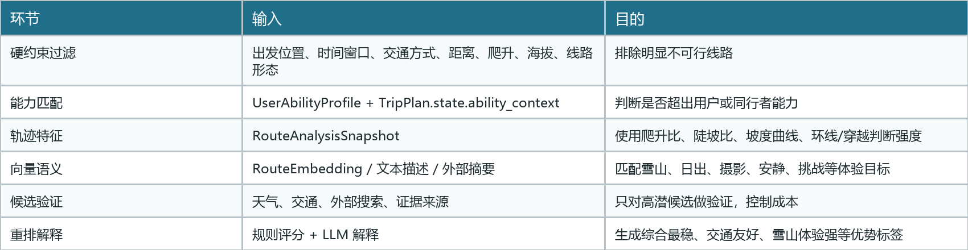
TrackParser 和 RouteAnalyzer 不应在推荐阶段实时运行。导入线路时由 RouteAsset Service 编排解析和分析，产出 RouteAnalysisSnapshot 与索引；推荐阶段只读取 RouteRepository 和 VectorIndex。这样可以保证推荐快速、可缓存、可测试。

10. MVP 边界、指标与迭代路线
P0 只验证行前规划：对话规划去哪、线路库搜索与轨迹跳转、导入完成轨迹生成能力画像、候选卡片、详情方案卡、保存到我的规划和复制分享文本。P0 不承诺行中导航、后台 GPS、离线地图、社区协作、公开 UGC 审核、小程序和 App。
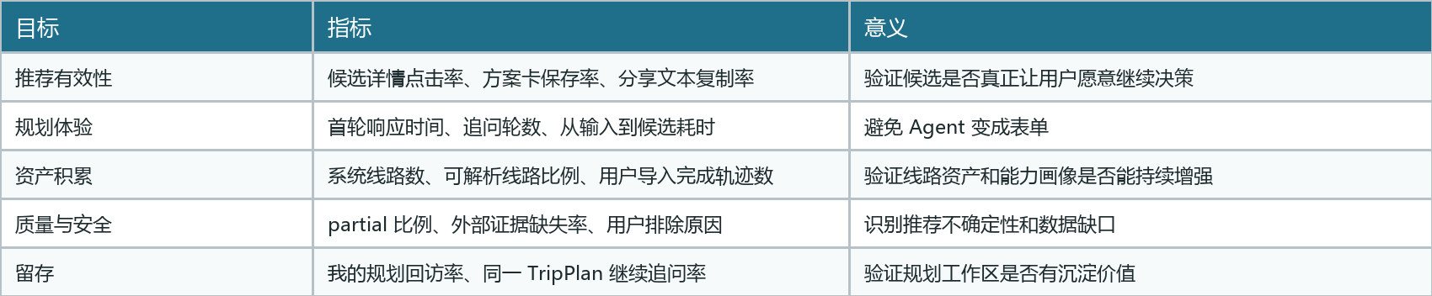
迭代路线建议分三阶段。第一阶段完成 Mobile H5 Demo，验证路线推荐和方案卡；第二阶段接入微信小程序或加强移动端分享，验证社交传播；第三阶段在产品价值成立后再考虑 App、离线地图、行中导航、轨迹记录、设备同步和 UGC 社区。

11. 关键设计理念补充
关于“为什么从用户故事开始”：本次重构不是一次普通 UI 改版，也不是把旧模块按目录重新排列。旧系统已经存在天气、交通、搜索、轨迹、聊天等能力，但这些能力彼此并未围绕一个用户任务收敛。用户不是为了使用天气页面而来，也不是为了填写表单而来，而是为了回答“我这次应该去哪、能不能去、怎么判断风险”。因此 PRD 必须先定义用户故事，再定义数据资产和 Agent 架构。只有这样，后续 API、数据库和模块拆分才不会重新回到工具集合。
关于“为什么详情方案就是核心交付”：户外规划的决策不是电商下单式的线性流程。用户看到一条线路后，可能立刻把它发给朋友，可能截图保存，可能放下手机去准备，也可能继续追问交通或天气。如果系统要求用户先选择、再确认、再生成攻略，反而会打断真实决策节奏。因此本产品把 RoutePlanSnapshot 定义为“从规划中沉淀的小卡片”，它可以保存和分享，但不强制成为最终计划。这个设计承认用户决策的非线性，也符合我们把 TripPlan 视为持续工作区的架构。
关于“为什么线路资产是核心壁垒”：小红书和普通搜索擅长提供内容，但内容并不等于可走轨迹。户外线路决策必须回到距离、爬升、海拔、坡度、陡坡比、轨迹形态、交通可达性和近期证据。RouteAsset 是系统能持续进化的核心资产，RouteAnalysisSnapshot 则把 GPX/KML 中的轨迹点转化为专业决策指标。只有拥有这些结构化轨迹资产，Agent 才能从用户需求直接召回真实线路，而不是用关键词拼接一段看似合理的回答。
关于“为什么能力画像只表达能力”：用户的历史完成轨迹可以证明他大概走过多远、爬过多高、近期活动频率如何，但不能直接证明他喜欢什么。把能力和偏好混在一起，会导致推荐逻辑污染。例如用户上传一条别人分享的高强度 KML，并不代表他有能力完成；用户这次说想轻松一点，也不代表长期能力下降。因此 ActivityTrack 只用于 UserAbilityProfile，智行中上传的参考线路只进入当前规划评估，不进入能力画像。
关于“为什么允许信息不完整先推荐”：如果 Agent 必须补齐所有字段才输出候选，它很容易变成表单系统，用户会在看到价值之前离开。更合理的方式是，当意图足够明确时，系统可以基于假设先给初步候选，并在详情中清楚标注待确认项。例如用户只说“周末想看雪山”，系统可以先按常见出发地和一日往返假设给出三条候选，同时提示还需确认交通方式、同行者体能和具体日期。这样既保持对话感，也保持专业诚实。
关于“为什么外部搜索只做候选验证”：外部搜索成本高、延迟高、结果不稳定，不应承担全库初筛。MVP 的主检索应基于系统线路库和解析后的轨迹指标，先召回一批候选，再对高潜候选做交通、天气和近期路况验证。这样既能保证推荐速度，又能把外部证据用在最需要的地方。Bounded ReAct 适合解决开放探索问题，例如近期是否有人走过、是否有封路或积雪风险，但它不应成为整个推荐系统的主干
关于“为什么 PostgreSQL 优先”：团队熟悉 MySQL 是现实约束，但本产品未来一定会处理空间、轨迹、向量、JSON 状态和复杂查询。PostgreSQL 可以用 PostGIS 处理空间数据，用 pgvector 存储和检索向量，用 JSONB 保存演化中的 TripPlan.state，并且保持事务一致性。MVP 阶段用一个数据库承载业务、空间和向量能力，比同时维护关系库、向量库和空间服务更简单、更稳定。MySQL 仍然可以做传统业务系统，但在本产品的轨迹和检索场景下不是最优选。
关于“为什么第一阶段不是小程序或 App”：微信小程序适合真实分发和分享，原生 App 适合离线地图、后台定位、行中导航和设备深度联动。但在产品假设尚未验证前，这些平台会增加备案、审核、权限、地图适配和上架成本。移动端 Web 可以更快验证核心闭环，同时后端保持多端兼容。只要 API、身份、文件上传、规划状态和线路资产不绑定 Web，后续接小程序和 App 就不会推倒重来。
关于“为什么组件边界要克制”：MVP 不应拆微服务。当前最大的风险不是服务扩容，而是产品价值是否成立、线路资产是否足够、Agent 推荐是否真的有用。后端可以是一个 FastAPI 应用，但内部必须保持清晰模块边界：TripPlan 管规划工作区，Route Domain 管线路资产和轨迹解析，User Domain 管完成活动和能力画像，Agent Orchestration 管流程编排，Evidence Tools 管外部验证。这样既能快速落地，也能避免把所有逻辑塞进 chat_service。
关于“为什么要保留 closed 状态”：closed 不是用户看到的“聊天归档”，而是系统内部对任务生命周期的判断。一个规划可能已经过期、用户长期未操作、或者用户已经保存了方案卡并暂时不再推进，此时它不应继续出现在进行中规划里，也不应主动触发 Agent 更新天气和候选。但 closed 任务仍然可以回看，也可以被用户重新打开。这个状态能让系统区分“历史可查”和“正在推进”，避免把所有对话永久堆在一个活跃列表中。
关于“为什么方案卡不承载追问”：方案卡是某一时刻的结果，不是新的会话入口。如果用户对方案继续追问，系统应该回到所属 TripPlan，把新信息加入规划上下文，再生成新的候选或新的方案卡。这样可以保证上下文只有一个主容器，避免每张卡片各自携带分叉记忆，导致状态不可解释。对用户来说，他看到的是“基于这个规划继续问”；对工程来说，所有新增事实都写回 TripPlan.state。
关于“为什么要把引用证据做成浮层”：户外推荐需要可信度，但移动端详情页不能堆满链接和长段引用。证据浮层提供了一种折中：默认只显示简短依据摘要，用户需要时可以展开查看轨迹解析、交通验证、天气季节判断、外部搜索和能力画像匹配。这个设计既保护主阅读路径，也让产品区别于泛泛而谈的 AI 文案。

12. 技术附录：UML 与架构图
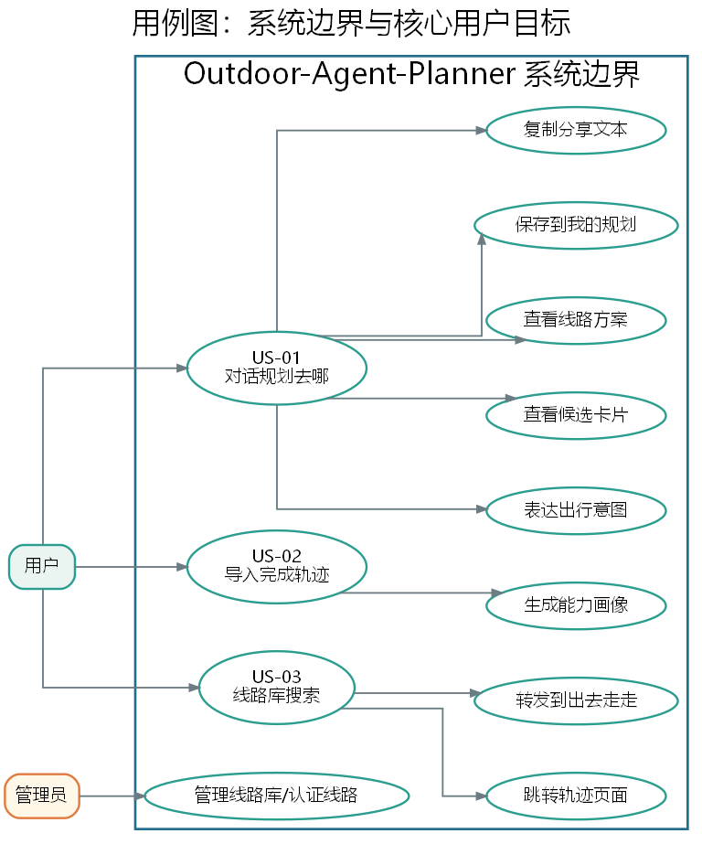
图 1 用例图：用户、管理员与三条 MVP 用户故事。
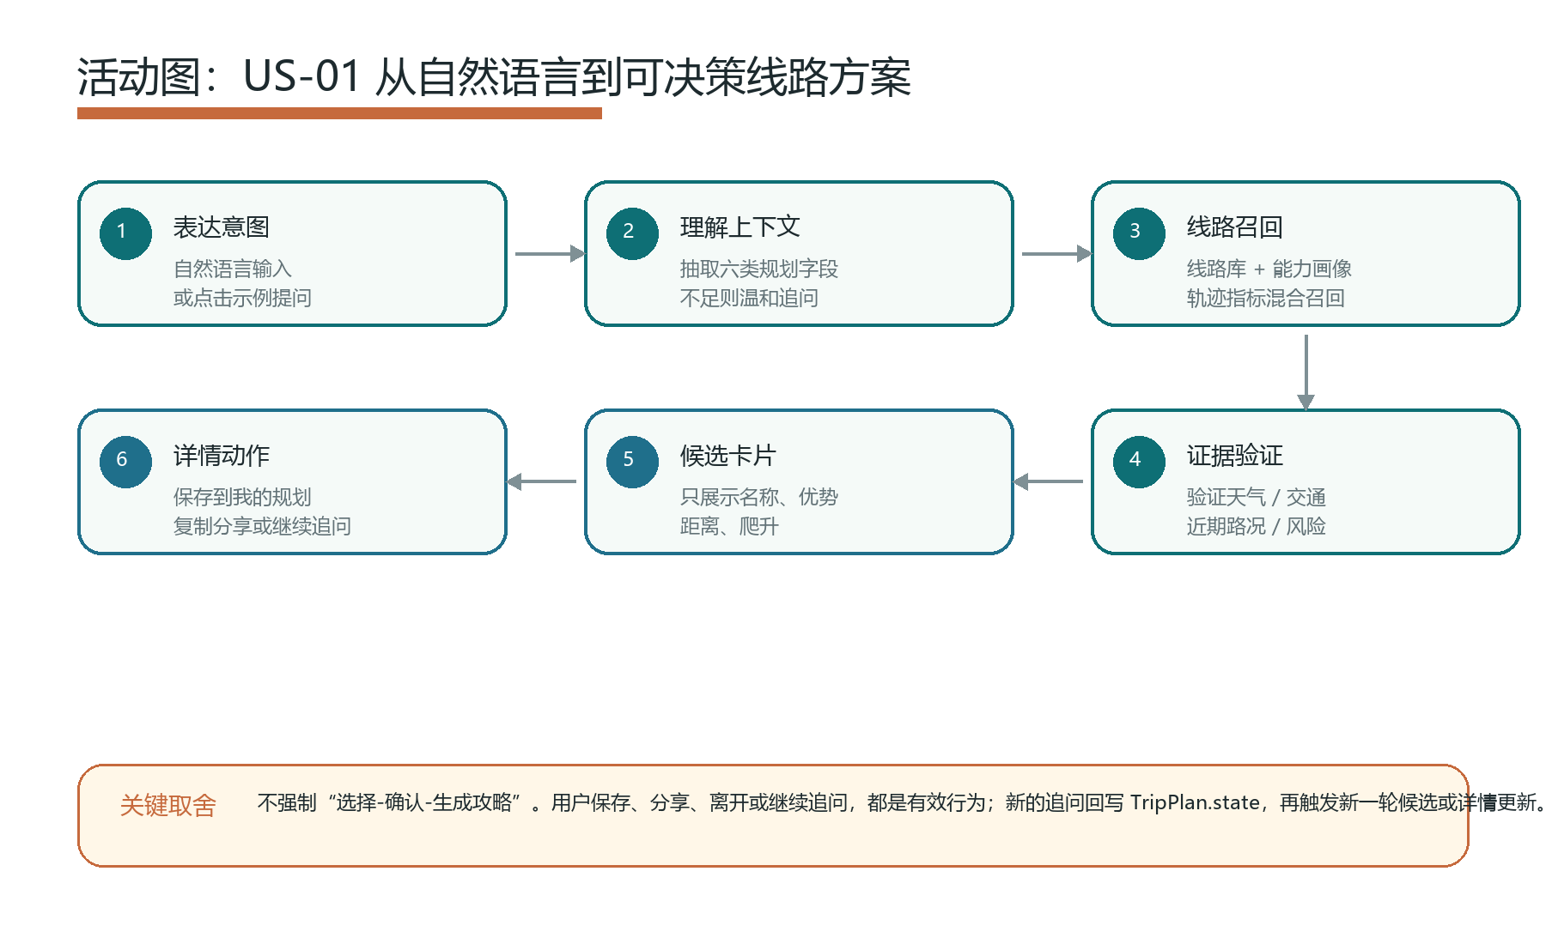
图 2 活动图：US-01 主流程及保存/分享/追问分支。
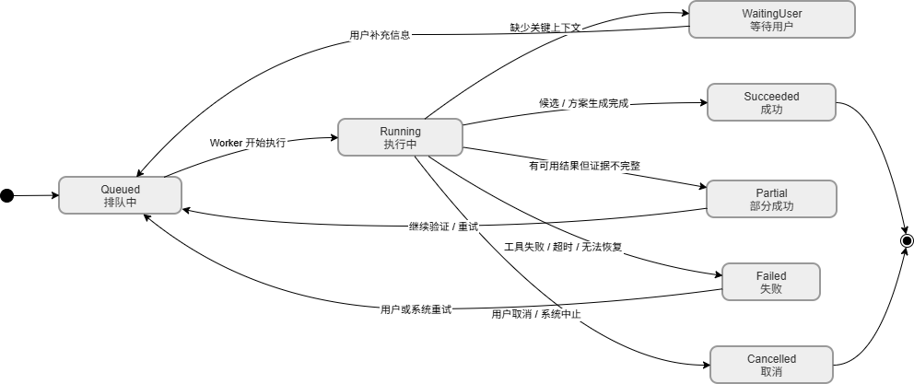
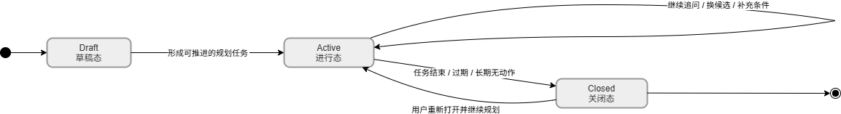
图 3 状态机图：TripPlan 与 AgentRun 状态分离。
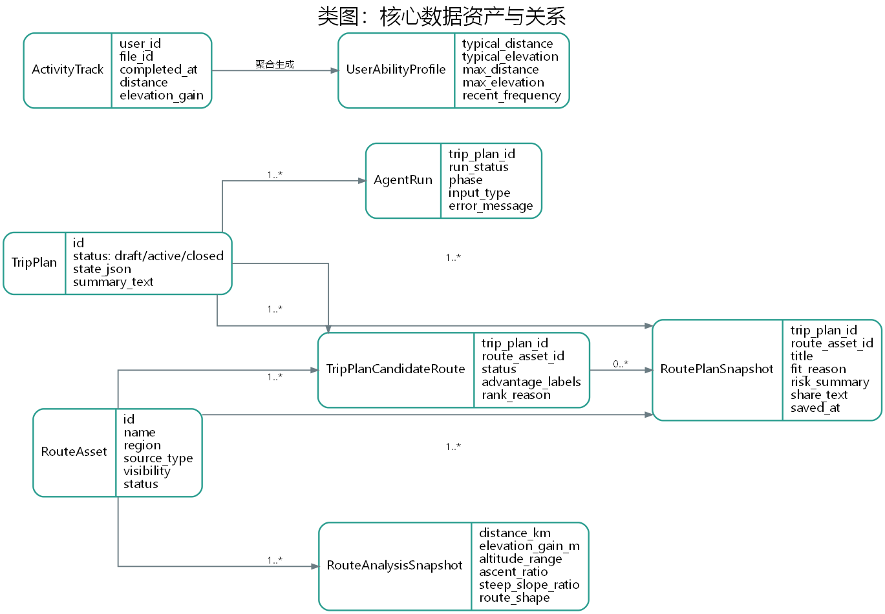
图 4 类图：核心数据资产与关系。
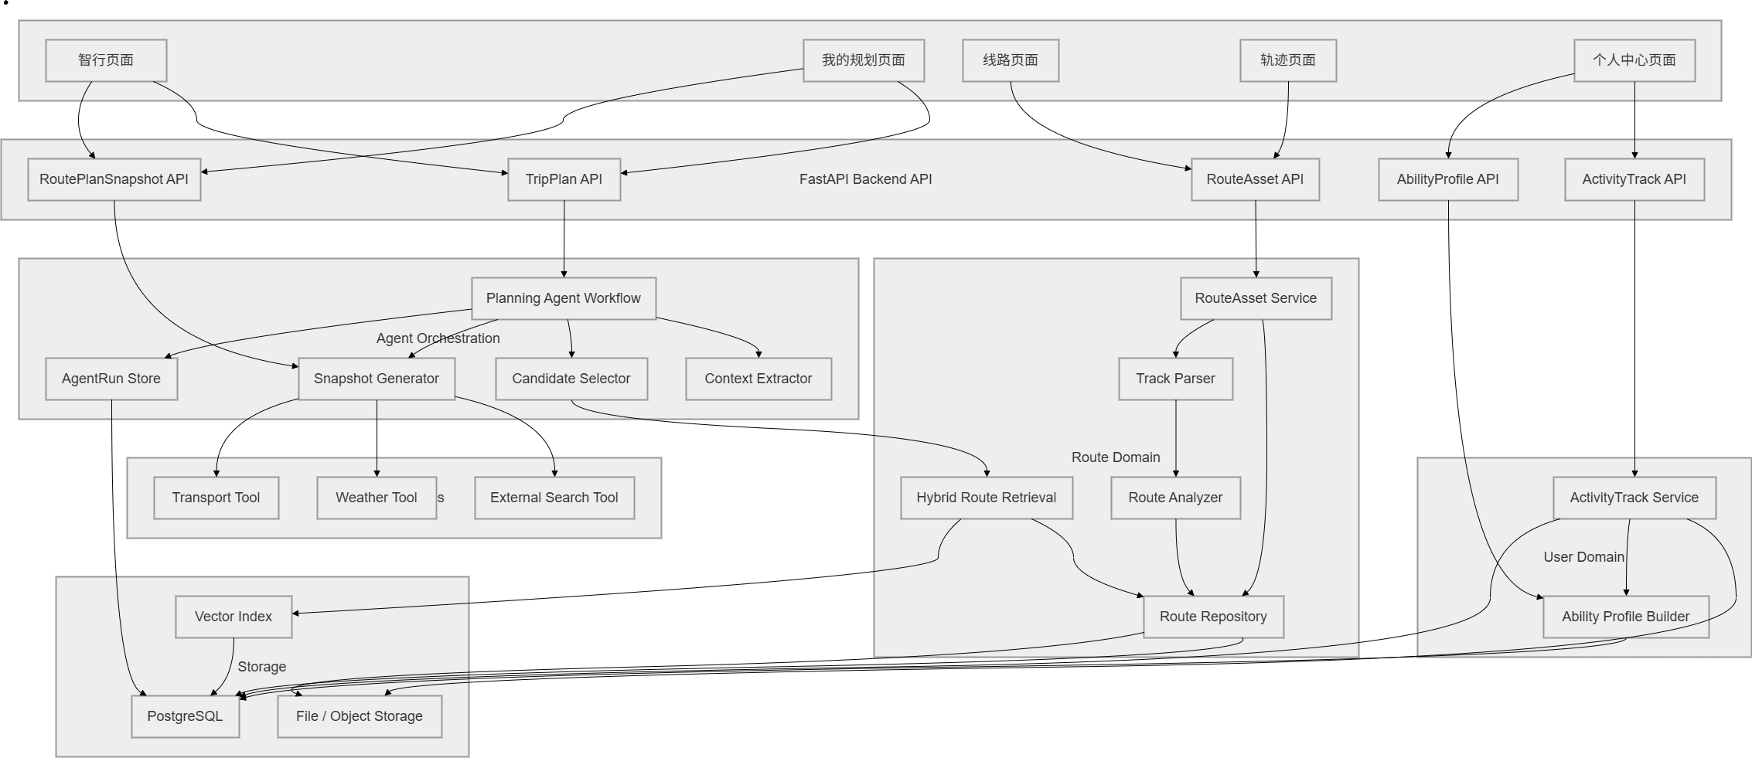
图 5 组件图：模块依赖关系，箭头表示使用/依赖。
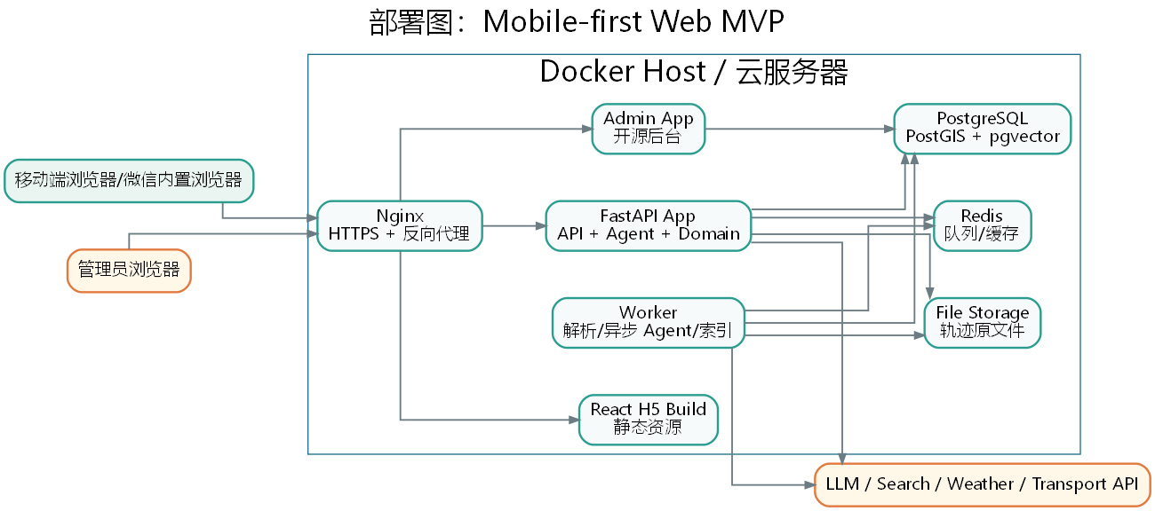
图 6 部署图：Mobile-first Web MVP 的 Docker Compose 形态。
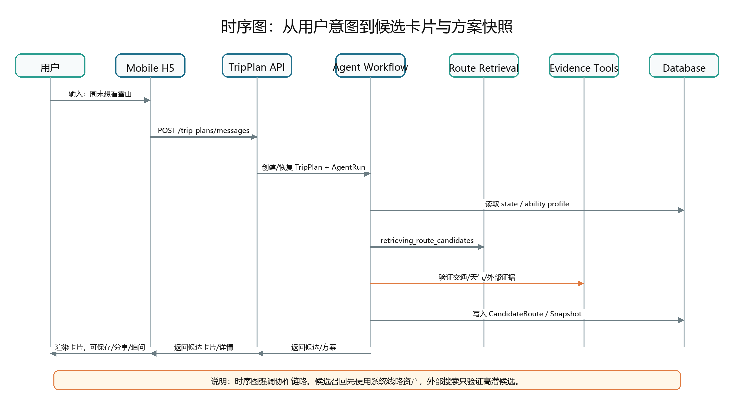
图 7 时序图：从用户意图到候选和方案卡的协作链路。
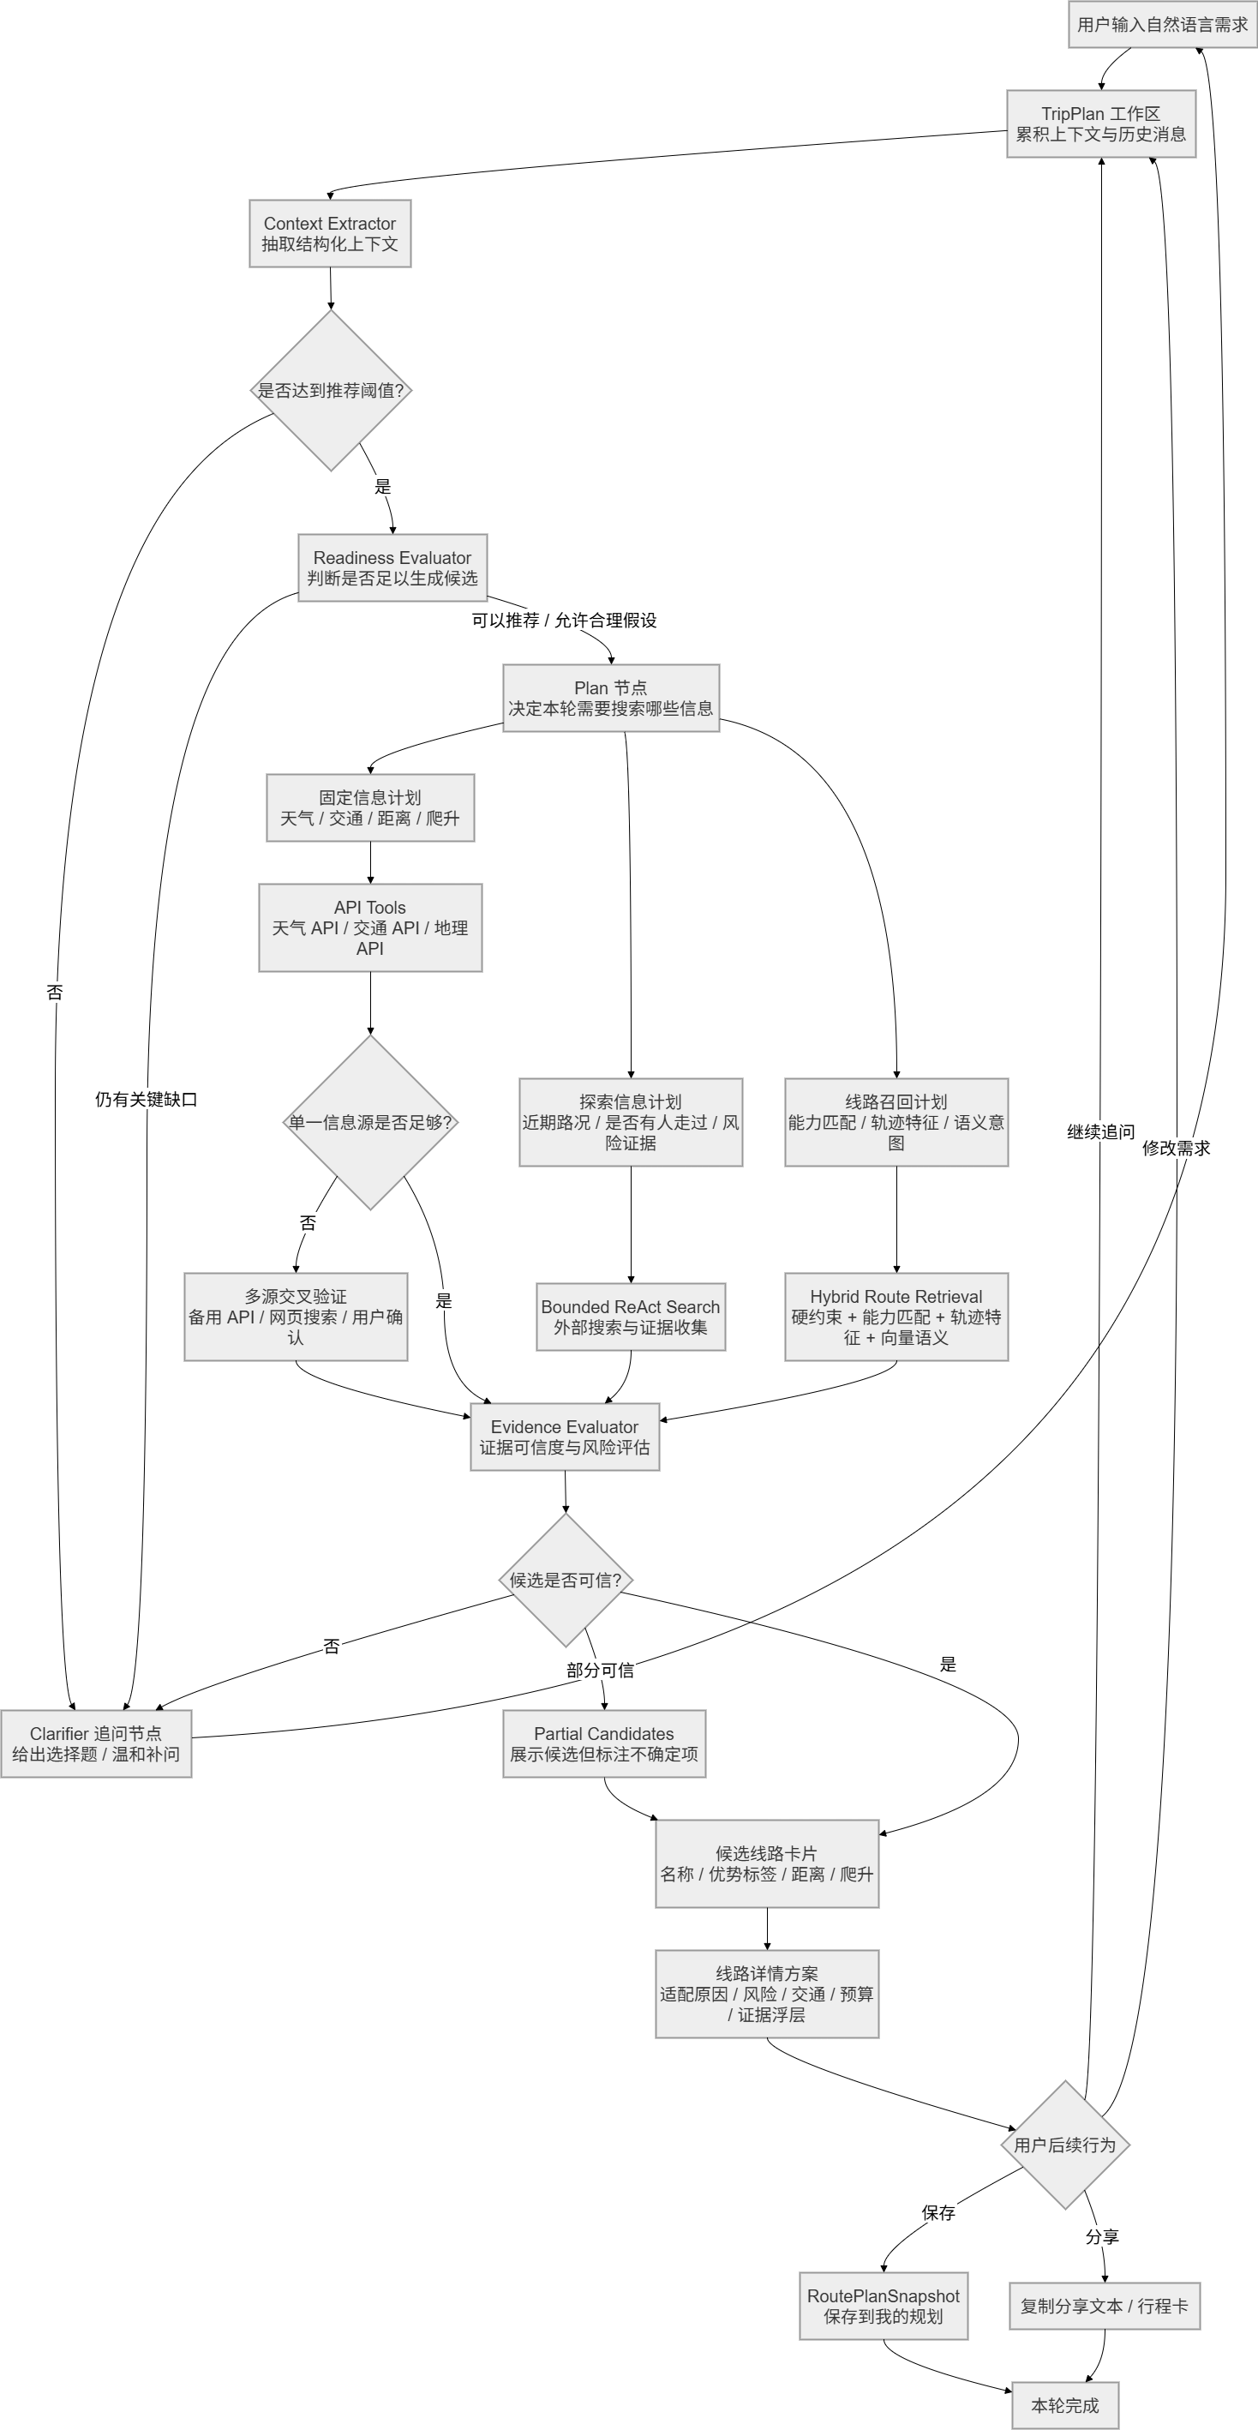
图8 AI Agent架构设计图

13. 资料来源
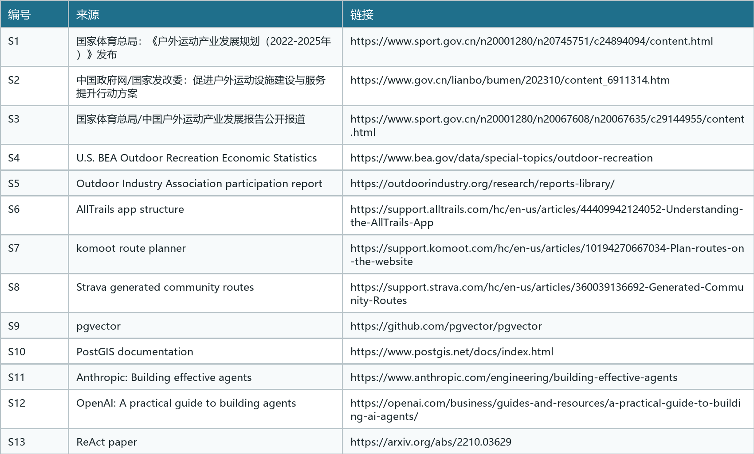

说明：不同来源的数据口径不同。产业规模、市场规模、GDP 增加值、参与人数、参与人次不可直接等同。本文将中国政策目标和美国成熟市场数据作为趋势参照，不进行简单横向绝对规模比较。

